Thema: Ich kann nicht mehr!!!

Burnout-Syndrom

(Stress, Probleme, Überlastung)

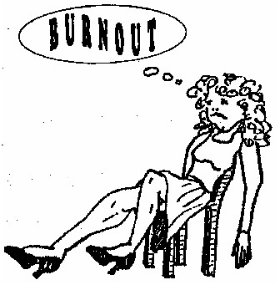

Ort: Zentrum für Gehörlosenkultur Dortmund e.V.
Huckarderstr. 2-8, 44147 Dortmund
- große Veranstaltungshalle -

Wann: Mittwoch, 04.11.2009, 17.00 – 19.00 Uhr

Referentin: Frau Diemut Achtergarde, Münster
Diplom-Psychologin

Wichtig: Gebärdensprachdolmetscherin kommt!
Schriftdolmetscherinnen kommen!
FM-Anlage vorhanden!

Anmelden: Zentrum für Gehörlosenkultur e.V.

Claudia van Vrijaldenhoven + Tina Arnold

(FAX schicken) 0231/91 300 2-33 oder

Email: arnold@zfg-dortmund.de
Email: vanvrijaldenhoven@zfg-dortmund.de

Zentrum für Gehörlosenkultur e.V. Dortmund
Allgemeine Beratung

Faxnr.: 0231/ 91 30 02 –33

E-mail: allgemeine.beratung@zfg-dortmund.de

Ja, ich komme am 04. November 2009, 17 Uhr zu der

Veranstaltung „ Ich kann nicht mehr!!! Burnout-Syndrom“

Ich bin gehörlos,
schwerhörig
hörend

Name: _______________________________________

Adresse:

_______________________________________

Faxnr.:__________________________________

Email:___________________________________

